Олимпиада
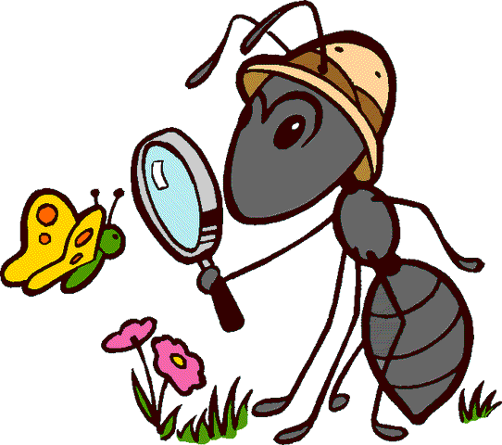
Задание 1.
Муравьи передвигались цепочкой на расстоянии
1 см друг от друга. Весь строй растянулся на 5 м.
Сколько было в этой цепочке муравьёв?
Задание 2.
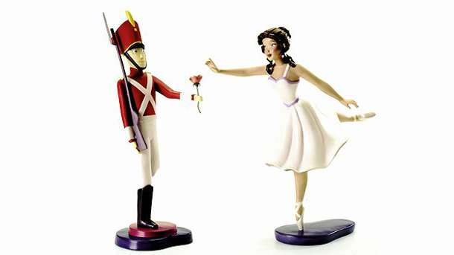
У одного старого коллекционера было 25 оловянных солдатиков, которых сделали из старой оловянной ложки массой 123 грамма. 24 солдатика были одинаковыми: друг от друга не отличались. Но 25-й солдатик оказался одноногим. Его отливали последним, и олова немного не хватило. Какова масса последнего солдатика?
Задание 3.
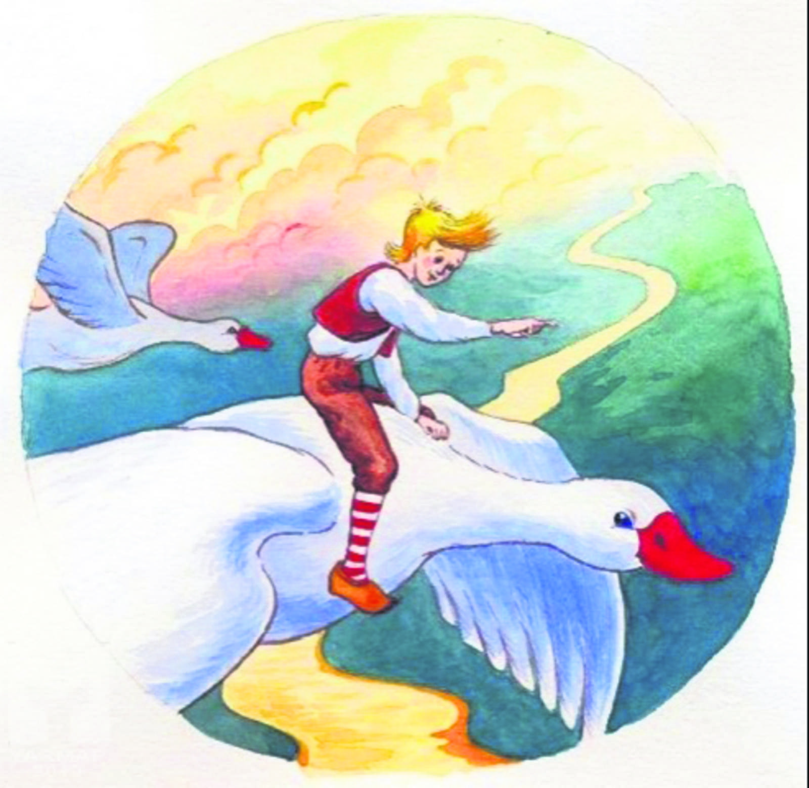
Нильс летел в стае на спине гуся Мартина. Он обратил внимание, что построение стаи напоминает треугольник: впереди вожак, затем 2 гуся, в третьем ряду 3 гуся и т.д. Стая остановилась на ночлег на льдине. Нильс увидел, что расположение гусей на этот раз, напоминает квадрат, состоящий из рядов, в каждом ряду одинаковое количество гусей, причём число гусей в каждом ряду равно числу рядов. Гусей в стае меньше 50. Сколько гусей в стае?
Задание 4.
Вставь пропущенные цифры так, чтобы получились верные равенства:
а) _6 8 5 3*9 б) + 869*4 в) _3 45328
2 * 4 * 3* 7*8* * 9*3*
* 9 1 2 57 *4263 * 258*9
Задание 5.
На пароме помещается или 6 грузовиков, или 10 легковушек. В четверг паром, полностью загруженный, 5 раз пересек реку и переправил 42 машины. Сколько было среди них грузовиков?
Задание 6.
Если сторону квадрата, периметр которого 36 см, уменьшить в 3 раза, то получится ширина прямоугольника, периметр которого 22 см. Найдите длину этого прямоугольника и вычислите площадь.

Желаю удачи!

